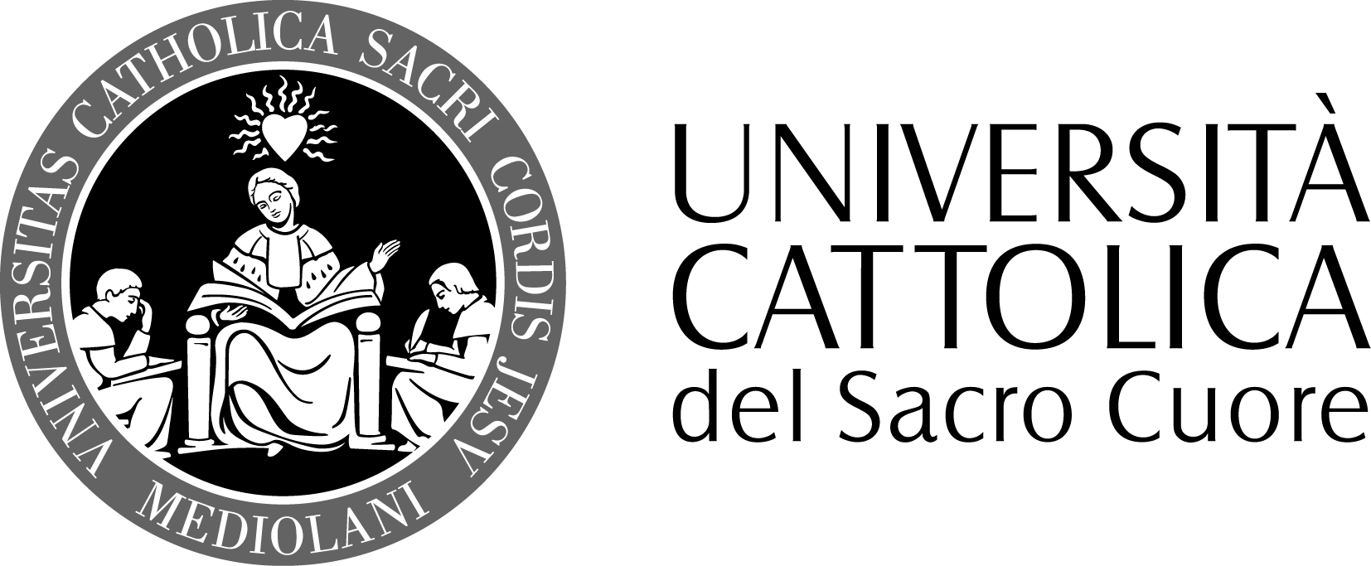

FACOLTA’ DI SCIENZE DELLA FORMAZIONE
DOTTORATO IN PEDAGOGIA EDUCATION

Valentina Moderana
Tutor: Prof.ssa Renata Maria Viganò

Education ed educazione. Il ruolo dell’OECD nel policymaking nazionale ed internazionale.

La ricerca ha come sfondo la questione del rapporto tra education ed educazione nelle politiche della formazione promosse dall'Organizzazione per la Cooperazione e lo Sviluppo Economico (OECD) nell'àmbito dell'higher education, con particolare attenzione agli sviluppi e alle ricadute nelle policies territoriali e nelle pratiche poste in atto. Obiettivo generale è comprendere se il policymaking esprime e sostiene modelli educativi, movendo dall'assunto che la dimensione educativa rappresenta un fattore essenziale alla promozione e allo sviluppo della persona e della comunità.
L'analisi delle tendenze a livello transnazionale e sovranazionale e delle implicazioni locali costituiscono àmbiti di studio privilegiati che saranno approfonditi attraverso lo studio di casi specifici individuati nel sistema universitario italiano ed eventualmente di altri Paesi.

